BILDIRCIN YETİŞTİRİCİLİĞİ

1.Giriş
Bıldırcınlar tavuk ve sülünlerle yakın bir bağa sahiptir. Bıldırcının evciltilmesi 11. yüzyılda Japonya veya Çin’de gerçekleştirilmiştir. 12. yüzyıldan önce Japonya’da zevk için ve özellikle sesleri için yetiştirilmiş, sonraları et ve yumurta üretiminde kullanılmış ve son zamanlarda bir laboratuar hayvanı olarak da önemi artmıştır. İkinci Dünya Savaşı esnasında birçok bıldırcın soyu kaybedilmiş, ötücü soy ise tamamen ortadan kalkmıştır. Savaş sonrası yeni bıldırcın soyları yetiştirilmek üzere yabani bıldırcınlardan da yararlanılmıştır. Sürüler vücut ağırlığı, yumurta verimi ve tüy rengi gibi faktörler bakımından selekte edilmiştir.
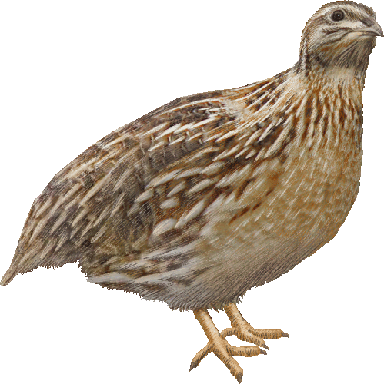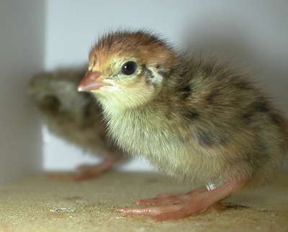
Resim 1: Yetişkin bıldırcın Resim 2: Bıldırcın civcivi
Küçük vücudu nedeniyle et üretiminde hiç bir zaman piliçler gibi popüler olamamış ancak özel yiyecekler sınıfında yerini almıştır. Ortadoğu, Asya ve Avrupa’da yaygın olarak tüketiliyorsa da Kuzey Amerika ve Avustralya’da tüketim oldukça düşüktür. Gelişmekte olan ülkelerdeki hayvansal protein açığını karşılamak için pratik ve uygulanabilir bir seçenek olarak tavsiye edilmektedir. Çünkü bıldırcınların vücut yapıları küçüktür, birkaç yüz adet bıldırcının küçük bir alanda muhafaza edilmesi mümkün olup, barınak ve binalarının yapımı ve gerekli malzemelerinin temin edilme maliyetleri ucuz olabilmektedir.

2. Zoolojik Sistemdeki Yeri
Sınıf :Aves

Takım :Galli
Alt takım :Galliformes
Familya : Phasianidae
Cins :Coturnix
Tür :Coturnix coturnix
Coturnix coturnix coturnix (Avrupa bıldırcını)
Coturnix coturnix japonica (Japon bıldırcını)
Güney yarım kürede yaklaşık 70 bıldırcın ırkı olduğundan söz edilmektedir. Japon bıldırcını; coturnix bıldırcını, Faroah bıldırcını, ekin bıldırcını veya doğu bıldırcını adlarıyla da anılmaktadır. Bıldırcın ırkları arasında Manchurian Golden, British Range, English White ve Tuxedo gibi ırklar vardır.

3. Kuluçka
Evcil bıldırcınlar tabii kuluçka içgüdülerini kaybetmişlerdir. Evcil bıldırcınların üretilebilmesi için suni kuluçka yolu kullanılmalıdır. Bıldırcın yumurtalarının kuluçka süresi yaklaşık 17-18 gündür. Döllü yumurtalar günde 2-3 defa toplanmalı yumurtaların ısısının oda ısısına düşmesi sağlandıktan sonra 10-13 °C’de ve % 70 nemli ortamda depolanmalıdır. Depolama ısısı 4 °C’nin altına ve 24 °C’nin üstüne çıkmamalıdır. Kuluçkaya konan yumurtaların depoda bekledikleri her 1 gün için çıkış gücünde % 3’lük düşüş tespit edilmiştir. Kuluçka öncesi embriyonik ölümler 3 haftalık depolama süresini aşan hallerde belirgin şekilde artmaktadır.
Tablo 1. Kuluçkalık yumurtaların depolanma süresinin fertilite ve çıkış gücüne etkisi
Depolama süresi | Yumurta sayısı | Fertilite | Çıkış gücü
2-8 gün | 667 | 79 | 69
9-15 gün | 584 | 73 | 53
16-22 gün | 499 | 65 | 26
23-29 gün | 521 | 45 | 10
Makinenin kuluçkalık bölmesinde sıcaklık 37.5 °C olmalıdır. Sıcaklık ve nemden başka makine ile havalandırma ve yumurtaların çevrilmesi de gereklidir. Havalandırma makinenin üst kesiminde bulunan bir ya da birkaç havalandırma deliği ya da penceresi ile sağlanır.
Tablo 2. Bıldırcın yumurtaları için kuluçka şartları.
Günler | Kuru Ampul °C | Islak ampul °C | Nem %
0 - 14 | 36.5 - 38.0 | 30.6 | 50 - 60
15 - 18 | 37.0 - 38.0 | 32.2 | 65 - 85
Makinenin içine yerleştirilen bir vantilatör yardımı ile pis havanın çıkması ve temiz havanın girmesi gerçekleştirilir. Kuluçka süresini ilk 14 gününde yumurtalar her 2-4 saatte bir kez ya da günde en az 5 kez çevrilmelidir. Otomatik çevirme yapılacaksa saatte bir kez yapılmalıdır. Son iki gününde yumurtalar çıkış bölmesinde tutulurlar. Kuluçkanın 5-8. gününde yumurtaların ışığa tutularak muayene edilmesiyle dölsüz yumurtalar ile embriyo ölümleri belirlenebilir. Kuluçka öncesi embriyonik ölümler 3 haftalık depolama süresini aşan hallerde belirgin şekilde artmaktadır.
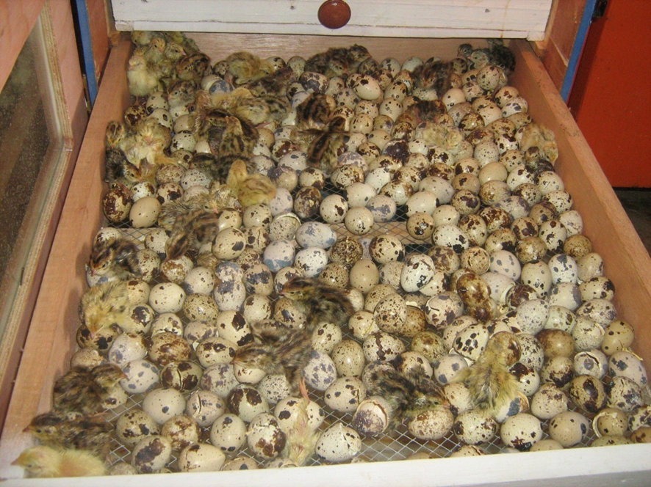
Resim 3: Kuluçkadan çıkan civcivler.
Kuluçkaya konduktan 380 saat kadar sonra çıkışlar başlar ve yaklaşık 10 saatte civcivler çıkar. Çıkan civcivlerin kurumasını sağlamak amacıyla civcivler en az 5 saat makinede bırakılmalıdır. İlk ve son civcivin çıkışı kısa bir süre içinde gerçekleşir. Kuluçka şartlarındaki aksaklıklar kuluçka süresinin uzamasına ve civciv çıkışının bazen 2-3 gün sürmesine neden olur.
Makineye konulan her yüz yumurtadan çıkan yavru sayısı kuluçka randımanını verir. Makineye konulan her yüz yumurtadan döllü olanlarının sayısı döllülük oranını verir. Uygulama kolaylığı açısından döllülük denetimi çıkıştan 2-5 gün kadar önce yumurtaların çıkış bölmesine alınması sırasında yapılır. Döllü yumurtalardan çıkan civcivlerin yüzdesi çıkış gücünü verir.
3.1. Kuluçka Kapasitesinin ve Damızlık Sürü Büyüklüğünün Hesaplanması
Pazar araştırması sonucunda haftada 1.000 adet bıldırcın satabileceği belirlenmiş ise, bu miktarın %10 kadar fazlasını her hafta makineden çıkarmak gerekir. Çünkü büyütme döneminde bıldırcın yavrularının yaklaşık % 5-10’unun ölebileceği düşünülmelidir. Böylece müşterilere yapılacak bağlantılar aksatılmadan gerçekleştirilebilir. Her hafta 100 adet yavru çıkarabilmek için % 90 döllülük oranı ve % 80 çıkış gücü varsayımı ile yaklaşık 1.550 adet yumurtaya gereksinim vardır. Öyle ise her gün damızlık sürüden yaklaşık 225 adet yumurta almalıyız. Bunları bir hafta boyunca biriktirerek makineye koyarız. Her hafta konulan 1.550 yumurtanın % 90 kadarının döllü olduğunu düşünürsek, kuluçka süresinin 15. gününde 1.376-1.400 adet dolayında döllü yumurtanın makinenin çıkış yerine alınması gerekir. Bu durumda çıkış yeri kapasitesi 1.400 yumurtalık olan bir makine gereklidir. Haftada bir kez yumurta konulmasına göre kuluçkalık yerinin kapasitesi ise bunun iki katı kadar olmalıdır.
Makineye her hafta konulacak yumurtaları biriktirmek için günde 250 yumurta elde etmek gerekir. Bunun içinde 350-360 kadar dişi damızlık bulundurulmalıdır. Her kafes gözünde bir erkek bir dişi barındırırsak dişi sayısı kadar da erkek gereklidir.
Burada verilen sayısal değerler döllülük oranı % 90 çıkış gücü % 80 ve yumurtlama randımanı % 70 gibi ölçütlerin üst sınırları alınarak hesaplanmıştır. Bu üst değerlere erişmek oldukça güçtür.

4. Bakım
Kuluçkadan çıkan civcivlere önce % 2-5 oranında şeker içeren su verilmelidir. Şekerli su verildikten yaklaşık 3-4 saat sonra yemleri verilebilir. Civcivlere yemin su ile birlikte verilmesi durumunda, sindirim kanalının boşalması gerçekleşmeyecek ve ilk birkaç gün civciv ölümleri artacaktır. Civcivlerin, hayatlarının ilk birkaç gününde sulukların içine düşmelerini önlemek amacıyla çakıl taşı veya tel örgü kullanılmalıdır. Civcivler ilk üç hafta taban teli genişliği 0.5 cm olan kafeslerde yetiştirilir. İlk üç hafta devamlı ışık verildikten sonra günlük 14-18 saat ışık uygulanır
Bıldırcın civcivleri için oda sıcaklığı 27-29 °C, civciv seviyesindeki ısı ise 35-37 °C arasında olmalıdır. Bu sıcaklığın sağlanabilmesi amacıyla soba veya infra-red lambalar kullanılabilir. Fakat en uygun olanı civcivlerin rahat olmasını sağlayacak ısının hayvanların hareketlerine bakarak belirlenmesidir. Özellikle düşük ısıdan sakınmalıdır. Üşüyen bıldırcın civcivleri birbirlerine sokularak hatta üst üste yığılarak ısınmaya çalışırlar. İlk birkaç gün içindeki ölümlerin çoğunluğunun sebebi ısı düşüklüğüne bağlı sıkışmalar ve ezilmelerdir. Yine hayvanların hareketlerine bağlı olarak her hafta sıcaklık 2-2.8 °C azaltılabilir. Her hafta ısı azaltılarak 5-6. haftalarda en iyi yumurta veriminin sağlandığı 21-22 °C civarına ulaşılır.
Yetiştirme odasında bıldırcın kokusunun oluşması ve temiz havaya olan ihtiyaç nedeniyle yeterli miktarda havalandırma yapılmalıdır.
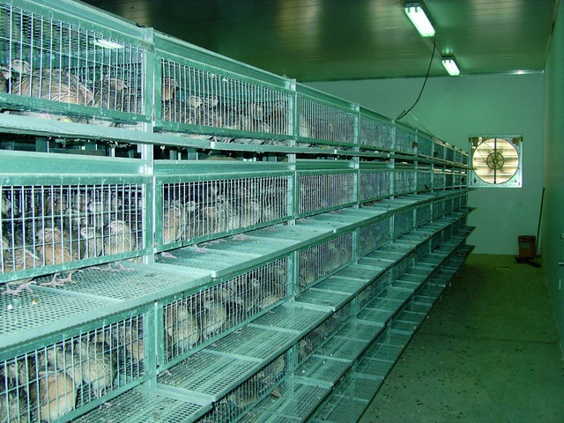
Resim 4: Bıldırcın besleme kafesleri.
Bıldırcınlarda görülebilecek gagalama ve kanibalizm durumlarında gaga kesimi, ışık yoğunluğunun azaltılması, yemde selüloz ve grit arttırılması gibi tedbirler alınabilir.

5. Besleme
Bıldırcın yavruları çok hızlı gelişir. Bu nedenle başlama yemlerinde %25-28 düzeyinde protein bulunmalıdır. İlk 3 hafta boyunca yavruların başlama yemi ile beslenmeleri gerekir. Bu dönemde enerji gereksinimi ise 2.600-3.000 Kcal ME/kg dır. Genellikle ilk üç haftalık dönemde yüksek proteinli ve enerjili hindi civciv yemi kullanılması önerilir.

6. Cinsiyet Tespiti
Canlı ağırlık ortalamaları ergin erkeklerde 110-130 gram ergin dişilerde ise 120-160 gram arasındadır. Görünüş olarak erkeklerin göğüs tüyleri düz kahve renkli, dişilerin ise gri renkli ve siyah beneklidir. Ayrıca erkeklerin ve dişilerin başlarında göğüs tüylerinin renginde şeritler yer alır. Civcivler 2 haftalık olur olmaz tüylerin rengine bakılarak cinsiyet tespiti mümkündür. Ancak kesin olarak 3 haftalık bıldırcınlarda cinsiyet tespit edilebilir.

7. Yumurta Verimi
Japon bıldırcınlarının gelişme hızları ve yumurta verimleri oldukça yüksektir. Japon bıldırcınlarının yumurta ağırlığı canlı ağırlığının % 7 - 8’i kadardır. Bu oran tavuklardaki % 3 ve hindilerdeki % 1 ile karşılaştırıldığında oldukça yüksektir. Erkekler yaklaşık olarak 36 günde, dişiler ise 42 günde eşeysel olgunluğa erişirler. Bıldırcın anaçları yılda 250-300 kadar yumurta verebilirler.
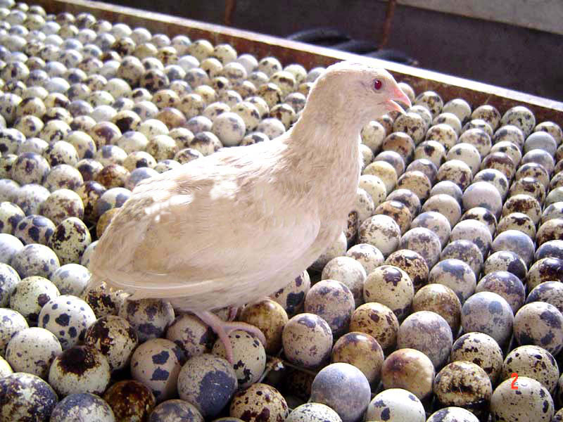
Resim 5: Bıldırcın yumurtaları
Yumurta ağırlığı 9-13 gram arasındadır, daha ağır yumurtalara da rastlanılabilirse de kabuk kalitesindeki bozukluklar ve çift sarılılık nedeniyle kuluçkalık yumurta olarak kullanılması mümkün değildir. Beş bıldırcın yumurtasını bir tavuk yumurtasına eşdeğer kabul ederek değerlendirecek olursak; fosfor 5 kat, demir 7-8 kat, B1 vitamini 6 kat ve B2 vitamini 15 kat daha yüksektir.

8. Canlı Ağırlık ve Karkas
Günlük civcivlerde canlı ağırlık 5.9-9.0 gramdır (48, 59). Bir haftalık civcivlerin ağırlığı yaklaşık 3-6 katına ulaşır. Erkek ve dişilerin ağırlıkları seksüel olgunluğa ulaşıncaya kadar birbirine benzerlik gösterir. Olgunluk sonrası dişiler erkeklerden daha ağırdır ve bu artışın yumurtalıklar, karaciğer ve ince bağırsaklardaki artıştan kaynaklandığı ifade edilmektedir. Bıldırcın 5-6 haftalık olunca kesim çağına gelir. Canlı ağırlığı 120-150 gr.,karkas ağırlığı ise 70-85 gr. arasında gelmektedir. Islah yolu ile bu ağırlıklar daha da artırılabilir. Bıldırcın etinin, koyu renkli, yumuşak ve lezzetli olup, yemek için broiler tavukların kullanıldığı her türlü tarzda hazırlanması mümkündür.
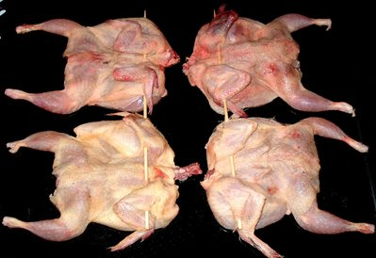
Resim 6: Bıldırcın karkasları
Kuşlar paketlenmeden önce, normal olarak göğüs kemikleri alınıp, bacak kemikleri yerinde bırakılır ve satış noktalarına ulaştırılır. Bıldırcın eti mükemmel bir ve Niasin B1, B2, B6 vitaminleri, mineral ve yağ asitleri ile pantotenik asit kaynağı olduğu belirlenmiştir.
Tablo 3. Değişik yaşlarda kesilen erkek ve dişi bıldırcınlarından elde edilen sonuçlar.
Kesim yaşları (gün) | 35 | 42 | 49
Canlı ağırlık erkek, gr | 115 | 115 | 124
Karkas ağırlığı erkek, gr | 74 | 70 | 81
Canlı ağırlık dişi, gr | 128 | 141 | 145
Karkas ağırlığı dişi, gr | 84 | 77 | 82
9. Barındırma
Et üretimi amacıyla bıldırcın yetiştirmek isteyenler besiye alacakları yavruları kendileri üretmek zorundadır. Çünkü besi için gereken yavruları üreten özel kuluçka işletmeleri yoktur. Bu nedenle üretici, damızlık yetiştiriciliği, kuluçkalık ve besicilik gibi üretimdeki çeşitli aşamaların zorluklarını göğüslemek durumundadır. Ancak bu zorluklarına karşılık küçük bir kapalı alanda yeterli ve karlı üretim yapılabilmesi gibi bıldırcın yetiştiriciliğinin önemli bir üstünlüğü vardır.
Bıldırcın işletmesi kurulacak arazide yol, su ve elektrik gibi olanaklar bulunmalı, yoksa bunlar sağlanmalıdır. İşletme sakin bir yerde kurulmalı, pazar için iyi ulaşım imkanları olmalıdır. Yerleşim alanları içinde bıldırcın işletmesi kurulması doğru değildir. Sinek ve kokuya neden olmasından dolayı çevreden şikâyetler olabilir.
Bıldırcın üretiminde damızlıkların barındırılması, yavruların büyütülmesi ve besi için kümes ya da kümeslere gereksinim vardır. Ayrıca yavru üretimi için bir kuluçka birimi olmalıdır. Bu birimler kapasiteye göre ayrı binalar biçiminde yapılabileceği gibi, aynı bina içinde çeşitli amaçlara uygun bölmeler biçiminde de olabilir. Her işletme amaçladığı üretim kapasitesine göre binanın ve bölmelerin büyüklüğünü belirlemelidir.
Bıldırcın kümeslerinin yönü, yani uzun eksenin doğrultusu, kümesin sıcaklıktan etkilenmesi bakımından önem taşır. Sıcak bölgelerde yaz aylarında güneşin olumsuz etkisinden kaçınmak için uzun eksen Doğu-Batı doğrultusunda olmalıdır. Eğer saçak uzunluğu da yeterli olursa, güneş yaz aylarında dik bir yörünge çizdiği için kümes içi sıcaklığının aşırı yükselmesi önlenmiş olur. Sıcak olan bölgelerde 1.5 m. ye varan saçak uzunlukları önerilmektedir. Soğuk bölgelerde kümesler Kuzey-Güney yönünde yapılabilir. Böylece kümesin daha çok ısınması sağlanabilir. Yüksek yerlerde ve deniz kıyılarında kuvvetli rüzgâr zararlı bir etmendir. Bundan dolayı kümeslerin rüzgâra açık olarak yapılması doğru olmaz.
Kümesler açık ya da kapalı olarak yapılabilir. Ülkemiz koşullarında açık kümesler(perdeli-pencereli) tercih edilebilir. Kümeslerin ya da kümes içinde çeşitli amaçlar için kullanılacak bölmelerin büyüklüğü, öngörülen üretim kapasitesine, barındırma sistemine (kafes veya yer) ve kuşkusuz sermaye durumuna göre değişir. Yerde yetiştirme tercih edilirse yataklı sistem kullanılabilir. Bu durumda yazın yetiştirmede 3-5 cm., kışın 5-8 cm. Yüksekliğinde odun talaşı, çeltik kavuzu veya saman yataklık olarak kullanılmalıdır. Kümes büyüklüğünün belirlenmesinde ölçü olarak metre kare taban alanında barındırılacak hayvan sayısının alınması gerekir. Erişkin bıldırcınlarda en uygun kümes ısısı 21-27 °C arasındadır.
9.1.Bıldırcın Kafesleri
Kafes sistemi hem et ve yumurta üretiminde hem de büyütme döneminde yaygın olarak kullanılmaktadır. Bir kafes gözünün taban ölçüleri olarak 15 x 15, 15 x 20, 15 x 25 cm boyutlarından herhangi biri seçilebilir. Yükseklik ise 15- 17 cm olmalıdır. Bu boyutlardaki bir kafes gözüne 2–4 bıldırcın konulabilir. Küçük ölçüde yapılırsa bir erkek bir dişi, büyük ölçüde olanına ise bir erkek 2-3 dişi konması uygundur.
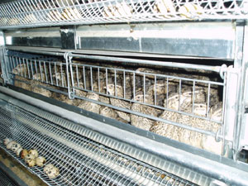
Resim 7: Kafes sistemleri ve yumurta toplama bölümleri
Apartman tipi kafes sisteminde her kafes katının altında gübre birikmesi için eternitten düz bir yüzey bulunmalıdır. Bu katlarda biriken gübre otomatik olarak ya da insan gücü ile temizlenebilir. Kaliforniya tipi kafeslerde ise gübre doğrudan kümes tabanına düşer ve orada birikir. Gübrenin sık sık toplanıp dışarı çıkarılması kümes havasının temizliği açısından iyidir. Hangi tip kafes olursa olsun, kafes taban ızgarasının delik boyutları 1 x1.5 cm olmalıdır. Arka, üst ve yanların ölçüleri ise 2.5 x 4 veya 2 x 5 cm olmalıdır. Kafes tabanının yumurtalık yönüne doğru 15 eğimli olması gerekir. Böylece yumurtanın yuvarlanarak yumurtalık kesimine gelmesi ve kolayca toplanması sağlanır. Yumurtalığa boydan boya bir lastik hortum veya sünger şerit takılması yuvarlanan yumurtanın tele çarparak kırılmasına engel olur. Bıldırcın yumurtalarının kabukları ince ve dayanıksız olduğundan bu önlemin alınmasında büyük yarar vardır. Bıldırcınlar kafeslerde büyük gruplar halinde de barındırılabilir. Grup düzeyinde barındırmada bir gruptaki bıldırcın sayısı 50 den çok olmamalıdır. Aşağıda bu tip barındırma için uygun ölçüler verilmiştir.
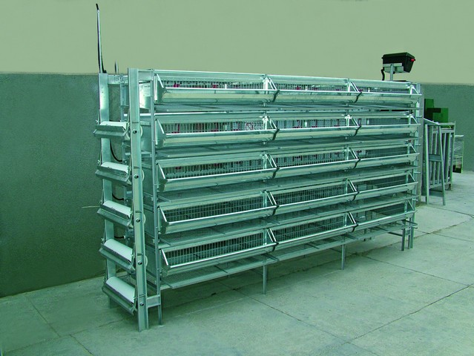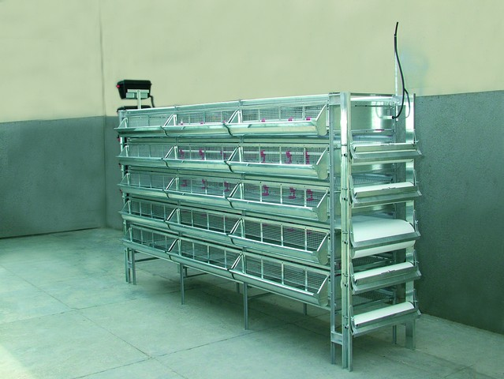
Resim 8: Bıldırcın kafesleri
25 bıldırcın için: 60 x 60 x 30 cm
50 bıldırcın için: 60 x 120 x 30 cm
Sıçramalar nedeni ile incinme ve yaralanmalara engel olmak için yüksekliğin 30 cm yi geçmemesi gerekir.
9.2. Yemlik ve suluklar
Yemlik olarak değişik tipte kaplar kullanılabilir. Küçük bardaklar, porselen veya plastik kaplar ve metal tepsiler bu amaç için uygundur. Yem zayiatı, yemliklerin üzerine tel kafes konularak azaltılabilir. Çok sayıdaki günlük civcivler için en ucuz ve en etkin yemlikler yumurta viyolleridir. Bir haftalık civcivlerin canlı ağırlık artışlarının yüksek olduğu göz önüne alındığında viyoller yetersiz olacaktır ve yemlik olarak üzeri tel örgü ile kaplı kanal şeklindeki yemliklerin kullanılması zayiatın önüne geçilmesi için uygun olacaktır. Açlık nedeniyle ölüm veya yetersiz büyümenin önüne geçilmesinde yem miktarından çok yemlik sayısı önem taşımaktadır (15).
Küçük birimlerde, kafes kuşları için kullanılan plastik su kapları suluk olarak kullanılabilir. Bileşik kafeslerde U şeklindeki kanal suluklar kafeslerin arkasına takılabilir. Yer yetiştiriciliğinde yarım litrelik suluklar uygundur, ancak civcivlerin boğulmalarını önlemek için temiz çakıl taşları kullanılmalıdır.
9.3. Altlık
Kafes yetiştiriciliğinde günlük civcivlerin ayaklarının kafes tabanındaki tel örgüye takılmasını önlemek amacıyla 1-2 hafta süreyle gazete kullanılabilir. Bu aynı zamanda ortamdaki hava sirkülâsyonunun civcivler üzerinden olmamasını sağlar. Özellikle yer yetiştiriciliğinde ihtiyaç duyulan altlık, iri marangoz talaşı veya hızar talaşı adı verilen toz halinde olmayan odun artıklarıdır. Bu ve benzeri altlıklarda dikkat edilecek nokta yabancı cisimleri ihtiva etmemesidir. Bıldırcınlar yabancı cisimlere karşı diğer kuşlar gibi çok meraklıdırlar ve tel, çivi ve benzeri cisimleri yutmaları neticesinde kursak delinmeleri şekillenebilir.
9.4. Tutma ve taşıma
Bıldırcınların tutulması genellikle elle yapılır. Özellikle civcivler fazla sıkıştırılmadan avuç içinde, ergin bıldırcınlar ise kanatları zapt edecek şekilde sıkıca tutulmalıdır. Uzun süre elde tutulan bıldırcınlarda kusma veya şoka kadar varabilen bayılmalar görülebilir.
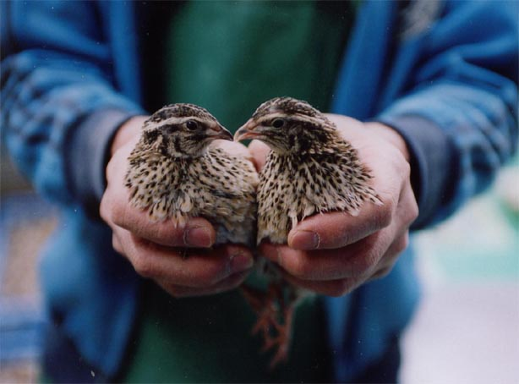
Resim 9 : Bıldırcın tutma ve taşıma
Civcivlerin taşınmasında özellikle çevre ısısına, civciv sayısına ve yeterli hava girişine dikkat edilmelidir. Nakliye sırasında soğukla karşılaşan civcivler birbirlerine sokulur hatta üst üste yığılırlar. Bu nedenle bunalan, nefes alamayan ve ezilen civcivler ölebilirler.

